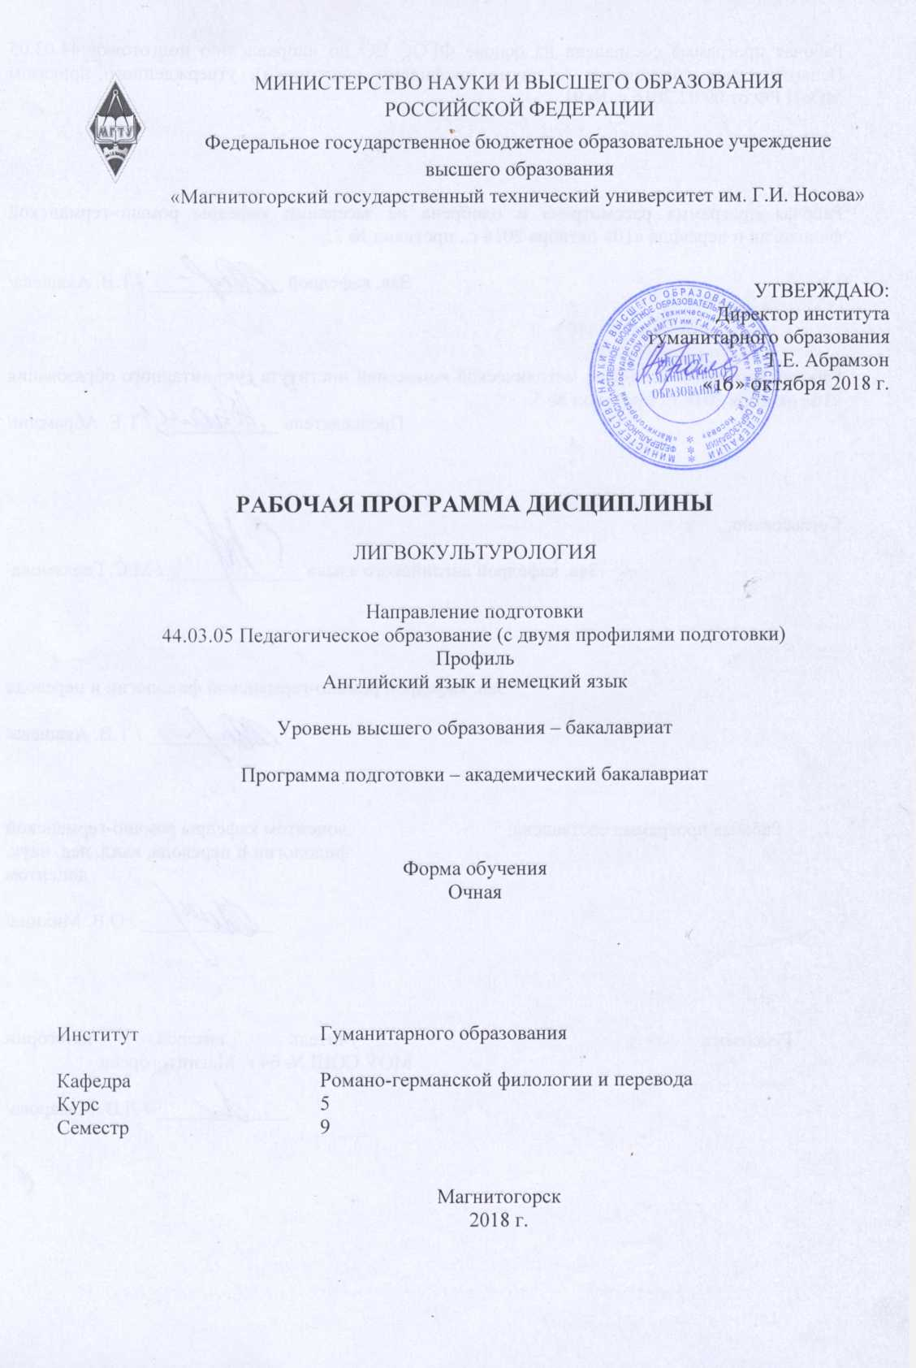
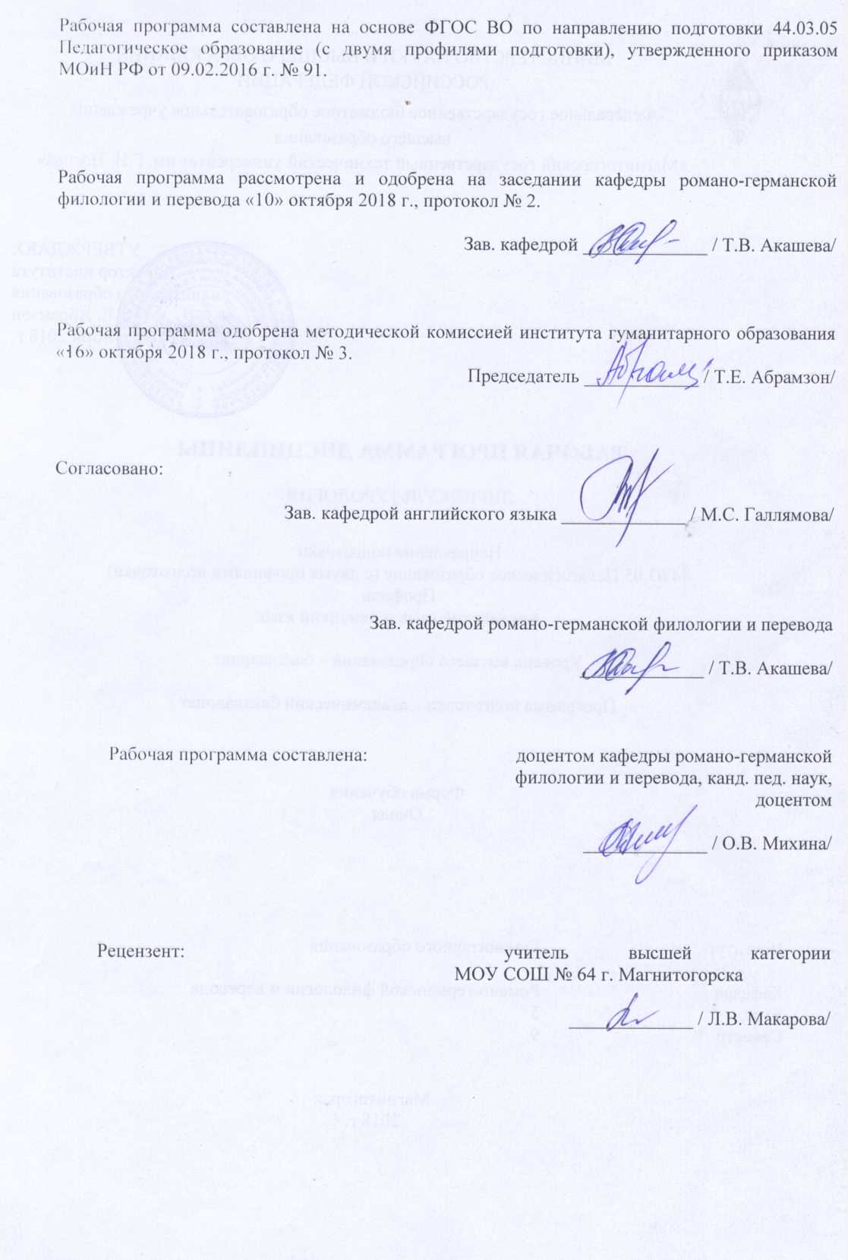

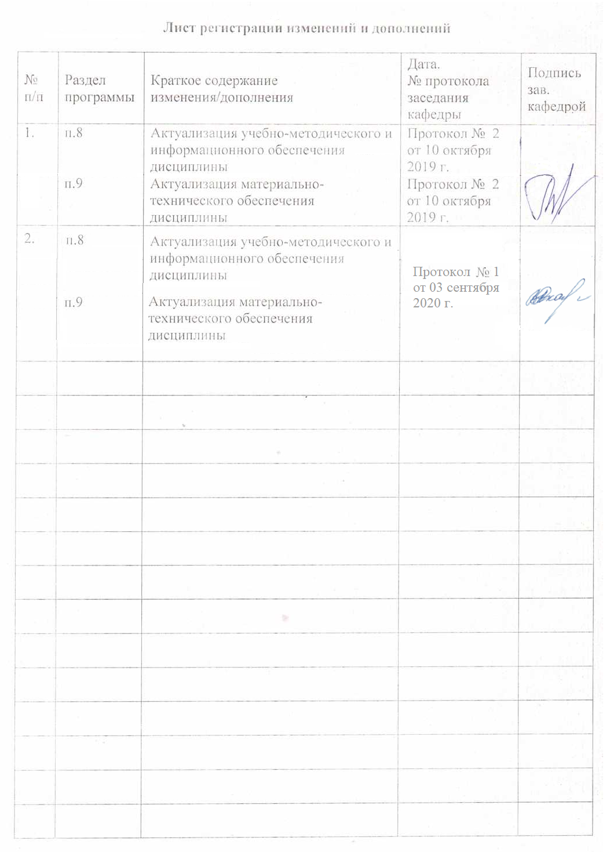

1 Цели освоения дисциплины

Целью освоения дисциплины «Лингвокультурология» является комплексное рассмотрение и изучение истории и культуры страны изучаемого языка как социокультурной дисциплины в тесной связи и взаимодополнении с изучением и преподаванием немецкого языка как второго иностранного и лингвострановедения как филологической дисциплины, объектом изучения которой являются языковые единицы, выступающие в качестве средоточения знаний народа – носителя языка об окружающей действительности, т.е. национально социокультурная лексика.
Задачи:
- ознакомить студентов с основными понятиями, концепциями, реалиями и терминами страноведения и лингвокультурологии,
- создать историко-социокультурную базу фоновых знаний о культурном развитии страны и нации изучаемого языка,
- сформировать культурную грамотность для обеспечения эффективности коммуникативной компетенции,
- обеспечить понимание социокультурно-маркированной лексики, т.е. тех языковых единиц, которые отражают национальные особенности культуры народа-носителя языка и среды его
существования.

2 Место дисциплины в структуре образовательной программы подготовки бакалавра

Дисциплина «Лингвокультурология» входит в блок дисциплин по выбору образовательной программы. Данная дисциплина изучается на 5 курсе (9 семестр).
Данный курс предусматривает также знания студентов по дисциплине «Практический курс первого иностранного языка (английский язык)», «История литературы страны изучаемого языка», «Практикум по культуре речевого общения (английский язык)», «Теория межкультурной коммуникации», «История и культура страны изучаемого языка», «Сопоставительное языкознание», «Лексикология».

3 Компетенции обучающегося, формируемые в результате освоения
дисциплины и планируемые результаты обучения

В результате освоения дисциплины «Лингвокультурология» обучающийся должен обладать следующими компетенциями:

Структурный  элемент  компетенции | Планируемые результаты обучения
ОК-2
способностью анализировать основные этапы и закономерности исторического развития для формирования гражданской позиции

знать | - основные закономерности историко-культурного развития общества страны изучаемого языка;  - особенности национальных традиций, текстов, знаковые фигуры, артефакты различных времен, повлиявших на ход истории страны изучаемого языка;  - основы развития литературного языка и территориальных диалектов.
уметь | - определять ценность того или иного исторического или культурного факта или явления для развития языка;  - соотносить языковые явления с исторической эпохой и принадлежностью к культурной традиции;  - проявлять и транслировать уважительное и бережное отношение к языковому наследию и культурным традициям;  - объяснять роль истории и культуры страны изучаемого языка в становлении современного английского языка.
владеть | - навыками исторического, историко-типологического, сравнительно-типологического анализа.
ПК-3
способностью решать задачи воспитания и духовно-нравственного развития обучающихся в учебной и внеучебной деятельности
Знать | - наиболее распространенные национальные стереотипы в мире;  - релятивный характер культуры как феномена; принципы взаимодействия культурных представлений и норм при столкновении представителей различных культур;  - систему ценностей культуры изучаемого языка, форм и способов ее воплощения в государственном устройстве, моделях поведения носителей, их речи и т.д.; образ и стили жизни представителей культурного сообщества в целом и социальных групп и их культур;
Уметь | -видеть одну и ту же ситуацию на основе представлений о релятивности культурных явлений;  -эмпатически относится к другим участникам межкультурного общения;  -ориентироваться в культурно обусловленных нормах поведения и общения в иноязычной среде; выявлять источники появления стереотипов; критически осмысливать культурные стереотипы;
Владеть | -ориентироваться в культурно обусловленных нормах поведения и общения в иноязычной среде; выявлять источники появления стереотипов; критически осмысливать культурные стереотипы;  - способами вычленения культурных ценностей посредством наблюдения за носителями других культур и взаимодействия с ними без обращения к ним с прямыми вопросами; стратегией речевого поведения, принятой в иноязычной среде;  - основами стереотипных представлений о конкретных культурах из достоверных фактов; приемами смягчения влияния стереотипов в процессе межкультурного общения в полном объеме;
ДПК-2
владеет системой лингвистических знаний, включающей в себя знание основных фонетических, лексических, грамматических, словообразовательных явлений и закономерностей функционирования изучаемого иностранного языка, его функциональных разновидностей
Знать | - понятийный аппарат изучаемой дисциплины;  - основные законы фонетического языкового строя.
Уметь | - использовать понятийный аппарат для решения профессиональных задач;  - видеть междисциплинарные связи и использовать их для решения проблемных задач;  - проводить фонологический анализ слов.
Владеть | - способностью объяснить фонетические явления;  - лингвистической, прагматической и межкультурной компетенцией, которые способствуют прочному формированию профессиональных знаний, умений и навыков студентов;  - системой лингвистических знаний, включающей в себя знание основных фонетических, лексических, грамматических, словообразовательных явлений и закономерностей функционирования изучаемого иностранного языка, его функциональных разновидностей.

4 Структура и содержание дисциплины

Общая трудоемкость дисциплины составляет 3 зачетных единицы 108 акад. часов, в том числе:
– контактная работа – 28,8 акад. часов:
– аудиторная – 28 акад. часов;
– внеаудиторная – 0,8 акад. часов
– самостоятельная работа – 79,2 акад. часов;

Раздел/ тема  дисциплины | Семестр | Аудиторная  контактная работа  (в акад. часах) |  |  | Самостоятельная работа (в акад. часах) | Вид самостоятельной  работы | Форма текущего контроля успеваемости и  промежуточной аттестации | Код и структурный  элемент  компетенции
Раздел/ тема  дисциплины | Семестр | лекции | лаборат.  занятия | практич. занятия
Модуль 1. Общие сведения о английском языке | 9
1.1. Тема Связь истории языка и истории народа. Исторические и лингвистические условия формирования английского языка. |  | 2 |  | 2 | 8 | Подготовка к докладам по основным периодам истории, повлиявшим на развитие языка | Презентации докладов, тест | ОК-2 – зув  ПК-3– зув
1.2. Тема Периодизация истории английского языка. Характеристика основных периодов. |  | 2 |  | 2 | 8 | Поиск дополнительной информации по предложенным темам и размещение материалов на образовательном портале | Оценка работ на портале, тест | ОК-2 – зув  ПК-3– зув
Итого по разделу |  | 4 |  | 4 | 16
Модуль 2. Грамматика
Тема 2.1. Морфология |  | 2 |  | 2 | 8 | Выполнение упражнений | Контроль упражнений | ДПК-2 -зув
Тема 2.2. Синтаксис |  | 2 |  | 2 | 8 | Выполнение упражнений | Контроль упражнений | ДПК-2 -зув
Итого по разделу |  | 4 |  | 4 | 16
Модуль 3. Лексикология
Тема 3.1.  Словообразование |  | 2 |  | 2 | 10 | Анализ лексических единиц | Анализ на пр.занятии, тест | ПК-3– зув ДПК-2 -зув
3.2. Системность лексики. Современный этап развития лексики. |  | 2 |  | 2 | 10 | Подготовка презентаций | Презентации докладов | ОК-2 – зув  ПК-3– зув  ДПК-2 -зув
Итого по разделу |  | 4 |  | 4 | 20
4. Раздел Лексикография
4.1. Тема Основные типы словарей |  | 1 |  | 1 | 20 | Самостоятельная работа со словарями, анализ. | Работа на пр.занятии, обсуждение | ПК-3– зув  ДПК-2 -зув
4.2. Тема Специальные словари |  | 1 |  | 1 | 7,2 | Самостоятельная работа со словаря | Обсуждение результатов в группе | ПК11– зув  ДПК-2 -зув
Итого по разделу |  | 2 |  | 2 | 27,2
Итого за семестр |  | 14 |  | 14 | 79,2 |  | зачет с оценкой
Итого по дисциплине |  | 14 |  | 14 | 79,2

5 Образовательные и информационные технологии

При реализации различных видов учебной работы используются следующие образовательные и информационные технологии: объяснительно-иллюстративные методы обучения (информационные семинары), проблемное обучение (практические занятия в форме практикумов), проектное обучение (исследовательские, творческие, информационные проекты), интерактивные технологии (семинары-дискуссии), информационно-коммуникационные образовательные технологии (практические занятия в форме презентаций).

6 Учебно-методическое обеспечение самостоятельной работы обучающихся

По дисциплине «Лингвокультурология» предусмотрена аудиторная и внеаудиторная самостоятельная работа обучающихся.
Аудиторная самостоятельная работа студентов предполагает выполнение контрольных заданий на практических занятиях.

Примерные аудиторные контрольные работы (АКР):

АКР №1

Проиллюстрируйте на примерах содержание следующих терминов:
Культурный фон – характеристика номинативных единиц (слов и фразеологизмов), обозначающих явления социальной жизни и исторические события.
Культурные концепты – имена абстрактных понятий, поэтому культурная информация здесь прикрепляется к сигнификату, т.е. понятийному ядру.
Культурное наследование – передача культурных ценностей, информации, значимой для культуры.
Культурные традиции – совокупность наиболее ценных элементов социального и культурного наследия.
Культурный процесс – взаимодействие элементов, принадлежащих к системе культурных явлений.
Культурное пространство – форма существования культуры в сознании ее представителей.
Ментальность – это миросозерцание в категориях и формах родного языка, которые соединяют в себе интеллектуальные, духовные и волевые качества национального характера в типичных его проявлениях.
Менталитет – категория, которая отражает внутреннюю организацию и дифференциацию ментальности, склад ума, склад души народа. Культурная традиция – интегральное явление, выражающее социально стереотипизированный групповой опыт, который аккумулируется и воспроизводится в обществе.
Культурный фонд – это комплекс знаний, некоторый кругозор в области национальной и мировой культуры, которыми обладает типичный представитель той или иной культуры.
Язык культуры – знаковая сущность, точнее, система знаков и их отношений, посредством которой устанавливается координация ценностно-смысловых форм и организуются существующие или вновь возникающие представления, образы, понятия и другие смысловые конструкции.
Установки культуры – это своего рода идеалы, в соответствии с которыми личность квалифицируется как «достойная/недостойная».
Субкультура – второстепенная, подчиненная культурная система (например, молодежная субкультура и т. п.).

АКР № 2

Тест 1. «История Англии»
- Назовите 2 (мин.) исторических события, которые, с Вашей точки зрения, определили современное лицо Англии.
- Назовите 2 события, о которых не упоминается в лекции, но которые, на Ваш взгляд, очень важны для понимания исторической роли Англии в современном мире.
- Что Вы знаете о современных событиях, происходящих в Англии (2017-2018).
- Напишите 3-5 тезисов, раскрывающих суть выбранной Вами подтемы.
- Роль личности в истории, на примере Англии.

Внеаудиторная самостоятельная работа обучающихся осуществляется в виде изучения литературы по соответствующему разделу с проработкой материала; выполнения домашних заданий.

Примерные индивидуальные домашние задания (ИДЗ):

ИДЗ № 1

Раскройте содержание термина «концепт» и покажите его соотнесенность с концептуальным анализом текста. Составьте алгоритм анализа концептуального содержания текста. Какова роль мировоззрения автора в формировании концептосферы его произведений? Проиллюстрируйте ответ на примере 1-2 художественных произведений английских авторов.

ИДЗ № 2

Выберите культурный концепт, раскройте его этноязыковую природу. Покажите генетическую связь коннотации слова с социокультурными стереотипами (на материале английских текстов).

ИДЗ № 3

«Лексика современного английского языка»
Как пополняется словарный состав современного английского языка? Из каких языков заимствуется лексика в последние десятилетия? Из каких сфер? Приведите примеры.
Как вы можете оценить процесс заимствований в английском языке?
Проектная работа. Выберите несколько слов из предложенного текста и проследите их историю. Составьте на основе лингвистического корпуса небольшой словарик, отражающий изменения в фонетике, орфографии и значении этих слов. Включите в него все встречающиеся варианты написания слов. Обоснуйте различия и изменения.

ИДЗ № 4

«Грамматическая система современного английского языка»
Какие тенденции наблюдаются в системе склонения существительных в современном английском языке?
Как определяется род заимствованных существительных? Как они образуют форму множественного числа?

7 Оценочные средства для проведения промежуточной аттестации

а) Планируемые результаты обучения и оценочные средства для проведения промежуточной аттестации:

Структурный элемент  компетенции |  | Планируемые результаты обучения |  | Оценочные средства
ОК-2 способностью анализировать основные этапы и закономерности исторического развития для формирования гражданской позиции
Знать |  | - основные понятия об исторических закономерностях развития английского языка  основные методы исследований, используемых в спецфилологии |  | Теоретические вопросы:  1.Германские языки как группа родственных языков внутри индоевропейской семьи. Современные и древние германские языки. Место немецкого языка в группе германских языков.  2.Древневерхненемецкие диалекты в эпоху создания франкского государства. Процесс складывания языка немецкой народности. Важнейшие литературные памятники на древневерхненемецких диалектах. Средневерхненемецкий период в истории немецкого языка. Литературные памятники этой эпохи.  3. Образование английского национального языка. Происхождение слова „englisch“
Уметь |  | - выделять факторы, влияющие на развитие современного языка в историческом дискурсе…;  - применять базовые знания в профессиональной деятельности; использовать их на междисциплинарном уровне;  - приобретать знания в области культурологи, страноведения |  | Практическое задание  Определите, к какому периоду истории немецкого языка относится следующий текст. Докажите это примерами разных языковых уровней. Переведите и проанализируйте текст.  Dis gebet hat grosse kraft,  das ein mensche leistet mit aller siner maht:  Es machet ein sur herze suesse,  ein trurig herze vro,  ein arm herze rich,  ein tump herze wise,  ein bloede herze kuene.
Владеть |  | - основными методами решения задач в области истории языка, исторического аспекта развития языка. |  | Задания проблемного характера  По какому одному (но повторяющемуся) наиболее простому графико-фонетическому признаку можно установить приблизительную региональную принадлежность рукописей, содержащих "вариацию" одного и того же текста (из "Правила св. Франциска, утвержденного буллой", немецкие переводы конца 15 в.): Si sollent halten das hailige ewangelium unsers herren Jhesu cirsti und süllen leben in gehorsamkeit, ane aigenschafft und in keüschait. (M) …czu halden daz heylige ewangelium vnsers herren ihesu cristi, czu leben in gehorsam, an eygenschafft vnnd in kuscheit. (Am)
ПК-3
способностью решать задачи воспитания и духовно-нравственного развития обучающихся в учебной и внеучебной деятельности
Знать |  | наиболее распространенные национальные стереотипы в мире;  - релятивный характер культуры как феномена; принципы взаимодействия культурных представлений и норм при столкновении представителей различных культур;  - систему ценностей культуры изучаемого языка, форм и способов ее воплощения в государственном устройстве, моделях поведения носителей, их речи и т.д.; образ и стили жизни представителей культурного сообщества в целом и социальных групп и их культур; |  | Теоретические вопросы:  1.Эволюция фонологической системы, грамматического строя, словарного состава английского языка.  2.Основные формы существования английского языка, их историческая смена. Краткая характеристика основных периодов истории английского языка  3.Словообразование как один из важнейших путей расширения лексикона. Пути и способы изменения словарного состава. Изменение значения. Взаимодействие языков и заимствования. Словообразование как процесс и как структура слова. Способы, модели и средства словообразования.  4.Структурные и семантические особенности английского словосложения. Современные тенденции в развитии словосложения. Производные и сложнопроизводные слова. Аббревиация. Виды аббревиатур. Конверсия. Социолингвистический аспект словарного состава. Языки социальных групп, жаргон. Территориальные диалекты.
Уметь |  | -видеть одну и ту же ситуацию на основе представлений о релятивности культурных явлений;  -эмпатически относится к другим участникам межкультурного общения;  -ориентироваться в культурно обусловленных нормах поведения и общения в иноязычной среде; выявлять источники появления стереотипов; критически осмысливать культурные стереотипы; |  | Примерные тексты лингвистических задач  Задание 1: Сравните приведенные ниже слова, составьте таблицу фонетических соответствий и установите, какой германский звук соответствует и.е. е: лат. ferre, рус. беру, двн., да. beran, гот. baíran.  Задание 2: Сравните данные ниже слова, составьте таблицу фонетических соответствий и установите, какому германскому звуку соответствует и.е. â:  лат. mâter, дин. mâta, рус. мать, да. môdor, двн. muoter, англ. mother, нем. Mutter.  Задание 3: Дано: гот. auso, нем. Ohr, англ. ear. Доказать родство.  Задание 4: Родственны ли корни: нем. Verlust и verlieren?  Текст для анализа:  Zu wenig Wohnraum, zu viele Ferienwohnungen  Der Wohnraum in deutschen Großstädten wie Berlin ist knapp. Oft werden private Wohnungen im Internet an Touristen vermietet. Diese Wohnungen fehlen dann auf dem Wohnungsmarkt. Gesetze sollen das regulieren.Wer eine Wohnung in einer deutschen Großstadt sucht, braucht meistens viel Geduld. In Berlin sind zum Beispiel die Stadtteile Friedrichshain und Kreuzberg besonders begehrt, aber der Wohnraum ist knapp. Die vielen Restaurants, Bars und Cafés locken nicht nur die Einheimischen an. Die beiden Stadtteile sind auch bei Touristen beliebt. Im Internet findet man für seinen Berlinurlaub schnell ein Angebot. 600.000 Menschen haben 2016 eine Wohnung in Berlin über das Onlineportal Airbnb gebucht.Aber diese Wohnungen, die an Touristen vermietet werden, fehlen auf dem regulären Wohnungsmarkt. Seit 2014 gibt es deshalb in Berlin ein Gesetz, das die Situation regulieren soll: Es legt fest, dass man nicht mehr als die Hälfte seiner Wohnung für einzelne Tage an Gäste und Touristen untervermieten darf. Für alles andere braucht man eine Genehmigung der Stadt. Ohne diese Genehmigung muss man eine Strafe bezahlen.  Auch Sebastian Olényi hat früher seine Wohnung zwischenvermietet, weil seine Tochter im Ausland lebt. Das Gesetz ist seiner Meinung nach ungerecht: Es unterscheidet nicht, ob eine Wohnung nur an einzelnen Tagen im Jahr untervermietet wird, oder ob sich jemand eine zweite Wohnung mietet oder kauft und diese dann an Touristen vermietet. „Ich finde das Gesetz sehr unfair, denn es schert wirklich alle über einen Kamm“, sagt Olényi. Um Leute zu finden, die gegen das Gesetz verstoßen, arbeiten in Berlin Fahnder, die nach auffälligen Angeboten im Internet suchen. Oft gibt es auch Hinweise aus der Nachbarschaft, die melden, wenn die Bewohner einer Wohnung häufig wechseln. Damit Leute ihre Wohnung untervermieten können, wenn sie in Urlaub fahren, soll im Frühjahr 2018 das Gesetz geändert werden. Dann dürfen Wohnungen an 60 bis 90 Tagen im Jahr vermietet werden. Sebastian Olényi findet diese Regel gut: „Auch wir wollen nicht, dass ganze Wohnblöcke zweckentfremdet werden.“
Владеть |  | -ориентироваться в культурно обусловленных нормах поведения и общения в иноязычной среде; выявлять источники появления стереотипов; критически осмысливать культурные стереотипы;  - способами вычленения культурных ценностей посредством наблюдения за носителями других культур и взаимодействия с ними без обращения к ним с прямыми вопросами; стратегией речевого поведения, принятой в иноязычной среде;  - основами стереотипных представлений о конкретных культурах из достоверных фактов; приемами смягчения влияния стереотипов в процессе межкультурного общения в полном объеме; |  | Задания проблемного характера  Проанализировать лексический состав, определить словообразовательную модель.  Wie Flüchtlingskinder unter Erinnerungen leiden  Viele Kinder sind in den letzten Jahren von Syrien nach Deutschland geflüchtet. Sie haben im Krieg in ihrer Heimat oft Schreckliches erlebt. Eine Psychotherapie kann ihnen helfen, ihre Erfahrungen zu verarbeiten.  Der zehnjährige Yasser (Name geändert) ist vor eineinhalb Jahren mit seinen Eltern und seinen zwei älteren Geschwistern von Syrien nach Deutschland geflüchtet. Er hat die Flucht bis heute nicht verarbeitetund wurde jeden Tag aggressiver. Yasser gab den Eltern die Schuld für das plötzliche Verlassen der Heimat und seiner Freunde. „Meine Mutter wusste einfach nicht mehr, wie sie mit meinem kleinen Bruder umgehen sollte. Wir haben alle darunter gelitten“, erzählt Yassers Schwester Laila.  Auch Yazen ist vor dem Krieg in Syrien nach Deutschland geflüchtet. Die Panzer, die Kämpfe und Schüsse – alles Bilder, die er nicht vergessen kann. Yasser und Yazen sind nur zwei von mehreren Hundert Flüchtlingskindern in Deutschland, die unter einem Trauma leiden. Laut Angaben des UN-Kinderhilfswerks UNICEF sind 2015 und 2016 etwa 350.000 Kinder und Jugendliche mit ihren Eltern nach Deutschland geflüchtet. Sie haben oft Albträume oder stehen unter Schock.  Die Arbeiterwohlfahrt bietet für traumatisierte Kinder Beratungen an. „Im arabischen Kulturkreis ist Psychotherapie verpönt, manche halten die Methode für verrückt“, sagt der Psychologe Muammar Nakhala. Darum müssen die Kinder erst einmal Vertrauen zum Therapeuten entwickeln. Sie müssen sich sicher genug fühlen, um über ihre Erinnerungen sprechen zu können. Das geht laut Nakhala am besten dann, wenn der Therapeut aus derselben Kultur kommt wie die Kinder.  Nakhala erklärt, dass Traumata die Integration behindern. Der psychische Zustand beeinflusst, wie die Kinder mit anderen Kindern umgehen und wie schnell sie lernen können. Therapien können da helfen. Auch wenn die Erinnerungen nicht verschwinden – mit der richtigen Therapie schaffen es manche Kinder, mit positiven Gedanken dagegen anzugehen.
ДПК -2 владеет системой лингвистических знаний, включающей в себя знание основных фонетических, лексических, грамматических, словообразовательных явлений и закономерностей функционирования изучаемого иностранного языка, его функциональных разновидностей
Знать | - основные этапы развития изучаемого второго иностранного языка;  - формы существования изучаемого современного второго иностранного языка;  - фонетическую систему, специфику интонации и ритмики изучаемого второго иностранного языка;  - особенности грамматического строя изучаемого второго иностранного языка (в сопоставительном плане с родным и первым иностранным языком)  - развитие словарного состава изучаемого современного изучаемого второго иностранного языка;  - словообразовательную систему второго иностранного языка;  - социально-профессиональную дифференциацию словарного состава;  - национально-специфические особенности словарного состава; |  | Вопросы для итогового контроля знаний по дисциплине  - Формы существования английского языка.  - Современные английские диалекты и их краткая характеристика.  - Национальные варианты современногоанглийского языка.  - Моделирование элементарного предложения.  - Падеж и падежная семантика. Предложные сочетания как средство выражения падежной семантики.  - Особенности словоизменения в современном английском языке.  - Способы актуализации имени и глагола.  - Основные этапы развития английского языка.  - Способы актуализации предложения-высказывания (порядок слов, отрицание, интонация).  - Фразеологические единицы в современном английском языке.  - Типы словообразования в современном английском языке.  - Этимологический состав словаря, исконная лексика. Заимствованная лексика, её ассимиляция.  - Социальная дифференциация лексики.  - Система гласных фонем современного английского языка.  - Система согласных фонем современного английского языка.
Уметь | - применять теоретические знания в процессе межкультурной коммуникации и педагогической деятельности;  - делать самостоятельные обобщения и выводы из анализа языкового материала;  - работать с новейшими публикациями в области развития изучаемого современного второго иностранного языка; |  | Примерная тематика мини-докладов на лекционные темы  - Культура народа и ее отражение в языке.  - Экспрессивно-стилистическая окрашенность слов.  - Неологизмы и пути их возникновения.  - Национальные варианты современного английского языка.  - Английские диалекты.  - Британский английский.  - Становление и развитие немецкой орфографии.  - Тенденции развития морфологического строя английского языка.
Владеть | - лингвистической, прагматической и межкультурной компетенцией, которые способствуют прочному формированию профессиональных знаний, умений и навыков студентов;  - системой лингвистических знаний, включающей в себя знание основных фонетических, лексических, грамматических, словообразовательных явлений и закономерностей функционирования изучаемого иностранного языка, его функциональных разновидностей. |  | Примерные темы творческих заданий  - Особенности словосложения в английском языке.  - Проявление фонетических и грамматических особенностей английского языка в словах иноязычного происхождения.  - Современные заимствования в английском языке.  - Основные особенности развития синтаксиса в современном английском языке.  - Сравнительная характеристика немецкого и английского языков на фо-нетическом и лексическом уровнях.  Текст для комплексного анализа  Gefragte Ware: Luft  Luftverschmutzung ist weltweit ein großes Thema. Der Smog in Großstädten ist für die Bewohner lebensgefährlich. Firmen machen mittlerweile mit sauberer Luft ein Geschäft. Sie verkaufen Sauerstoff in die ganze Welt.  Eigentlich begann es als Spaß: Moses Lam produzierte einige 100 Flaschen Sauerstoff. In nur vier Tagen waren sie ausverkauft. Danach hat er das Geschäft professionalisiert. Seine Firma „Vitality Air“ sammelt Luft in kanadischen Nationalparks und verkauft den Sauerstoff in die ganze Welt – nach China, Indien, Korea und Vietnam. Bergluft verkauft sich besonders gut.  Die Herstellung ist allerdings kompliziert, denn Luft besteht nur zu 20 Prozent aus reinem Sauerstoff. Sie muss also bearbeitet und gereinigt werden. Außerdem ist die wertvolle Ware nicht ewig haltbar. „Die Flaschen sollten daher innerhalb von ein bis zwei Jahren verbraucht werden“, empfiehlt Lam.  Den Sauerstoff brauchen nicht nur Krankenhäuser für ihre Patienten. Sauerstoff ist gefragt wie noch nie. Vor allem asiatische Bürger kaufen ihn. Der Smog in Großstädten wie Tokyo, Peking oder Shanghai ist lebensgefährlich. In China stirbt laut Max-Planck-Institut für Chemie über eine Million Menschen jährlich an den Folgen der Luftverschmutzung. Die Verzweiflung der Bewohner über den Smog ist so groß, dass sie für den Sauerstoff in Flaschen 20 Dollar pro Stück zahlen.  Inzwischen verkauft auch das Unternehmen „Green & Clean“ aus Sydney australische Luft. Die Käufer kommen vor allem aus Asien. Aber das Unternehmen hat auch Deutschland als künftigen Markt im Blick, weil die Bemühungen um bessere Luftwerte hier immer wieder scheitern. Luft wird übrigens auch als Souvenir verkauft. In manchen Urlaubsorten kann man zum Beispiel Schwarzwaldluft oder Saarlandluft kaufen. Und bei der Fußball-Weltmeisterschaft2006 in Deutschland wurde „Original Berliner Luft“ verkauft – die wies allerdings erhöhte Feinstaubwerte auf.

б) Порядок проведения промежуточной аттестации, показатели и критерии оценивания:

Промежуточная аттестация по дисциплине «Лингвокультурология» включает теоретические вопросы, позволяющие оценить уровень усвоения обучающимися знаний, и практические задания, выявляющие степень сформированности умений и владений, проводится в форме зачета с оценкой. Он выставляется по результатам работы в семестре и итогам теста. В иных случаях предусмотрен зачет с теоретическими вопросами, позволяющие оценить уровень усвоения обучающимися знаний, и практическими заданиями, выявляющие степень сформированности умений и владений.

Итоговый контроль (семестровый тест)

Формы итогового контроля: тестирование, зачет с оценкой.

МАТЕРИАЛЫ ИТОГОВОГО ТЕСТИРОВАНИЯ

Итоговый тест включает 20 заданий по пройденным темам. За каждый правильный ответ студент получает по 0,5 баллов. Максимальное количество баллов за тест – 10 баллов. По форме тест аналогичен тестам промежуточного рейтинг-контроля.

- Was versteht man unter dem Ablaut?
А.Vokalwechsel; B. Buchstabenwechsel; C. Wortartwechsel

- Was ist substantiviert: die Lebenden?
- Adjektiv; B. Partizip II; C. Partizip I

- Was wird unter der Valenz verstanden?
А.Fügungspotenz; B. Wortbildungstyp; C. Konjugationsart

- Welche Verben erfahren bei der Konjugation den Ablaut? А.regelmäßige; B. schwache; C. unregelmäßige

- Finden Sie eine analytische Verbform:
А.hat helfen können B. begann vorzulesen C. ist geschlossen

- Finden Sie das Gerundivum:
- die lesende Studentin B. das zu lesende Buch C. das gelesene Buch

- Von welchen Verben wird der Infinitiv Zustandspassiv gebildet?

- von perfektiven transitiven Verben
- B. von perfektiven intransitiven Verben
- C. von imperfektiven intransitiven Verben

8. Sind Präteritum und Perfekt
A. paradigmatische Synonyme
B. paradigmatisch-syntagmatische Synonyme
C. keine Synonyme

9. Finden Sie das funktionale Synonym für Futurum II:
A. Futurum I B. Perfekt C. Konditionalis I

10. In welchem Fall bleibt der Kasus am Substantiv nicht markiert?
A. Genitiv B. Dativ C. Akkusativ

11. Welches Substantiv bedeutet том (книга)?
A.das Band B. der Band C. die Band

12. Alle drei Wörter haben zwei verschiedene Bedeutungen, nur bei einem hilft uns der Artikel erkennen, welche Bedeutung gemeint ist.

A.Bank B. Strauß C. Leiter

13.Welche Einheit gehört nicht zum Inventar der Sprache?
A. Phonem B. Morphem C. Satz

14.Welche Kategorie außer Tempus und Modus prägt die Kategorie der
Prädikativität?
- Genus B. Person C. Numerus

15.Finden Sie den synonymen Terminus für Satzreihe
A. Parataxe B. Hypotaxe C. Satzgefüge

- In welchen Wörtern spricht man den Laut [f] aus?
Wasser, Vater, Phonetik, viel, Vase

- Wo gibt es den Laut [d]? Stadt, Sand, das, baden

- In welchen Wörtern spricht man den Laut [z] aus?
Füße, singen, fast, Pass

19. In welchen Wörtern fallt die Betonung auf die erste Silbe?

Erzählen, Kritik, Fehler, Englischlehrer, bekommen, Russischlehrer, Lehrbuch, Hausaufgabe, Sportlehrerin

20. Welche Phrasen kann man mit dem fallenden Ton aussprechen?

Sind Sie müde? Ich heiße Gabi. Er wohnt jetzt in Dresden. Was studiert er? Schlafen Sie schon? Bring Wasser! Wie bitte?

Показатели и критерии оценивания зачета с оценкой:

– на оценку «отлично» (5 баллов) – обучающийся демонстрирует высокий уровень сформированности компетенций, всестороннее, систематическое и глубокое знание учебного материала, свободно выполняет практические задания, свободно оперирует знаниями, умениями, применяет их в ситуациях повышенной сложности.
– на оценку «хорошо» (4 балла) – обучающийся демонстрирует средний уровень сформированности компетенций: основные знания, умения освоены, но допускаются незначительные ошибки, неточности, затруднения при аналитических операциях, переносе знаний и умений на новые, нестандартные ситуации.
– на оценку «удовлетворительно» (3 балла) – обучающийся демонстрирует пороговый уровень сформированности компетенций: в ходе контрольных мероприятий допускаются ошибки, проявляется отсутствие отдельных знаний, умений, навыков, обучающийся испытывает значительные затруднения при оперировании знаниями и умениями при их переносе на новые ситуации.
– на оценку «неудовлетворительно» (2 балла) – обучающийся демонстрирует знания не более 20% теоретического материала, допускает существенные ошибки, не может показать интеллектуальные навыки решения простых задач.

8 Учебно-методическое и информационное обеспечение дисциплины (модуля)
а) Основная литература:
- Бутова А. В. Лингвострановедение [Электронный ресурс] : учебное пособие / А. В. Бутова, А. И. Дубских ; МГТУ. - Магнитогорск : МГТУ, 2017. - 1 электрон. опт. диск (CD-ROM). - Режим доступа: https://magtu.informsystema.ru/uploader/fileUpload?name=3199.pdf&show=dcatalogues/1/1136697/3199.pdf&view=true- Макрообъект.
- Амельченко С. Н. История культурологии [Электронный ресурс] : хрестоматия / С. Н. Амельченко ; МГТУ. - Магнитогорск : [МГТУ], 2017. - 131 с. - Режим доступа: https://magtu.informsystema.ru/uploader/fileUpload?name=3286.pdf&show=dcatalogues/1/1137421/3286.pdf&view=true. - Макрообъект.

б) Дополнительная литература:

1. Афанасьева Е. А. История и культура стран изучаемых языков [Электронный ресурс] : учебное пособие / Е. А. Афанасьева ; МГТУ, [каф. ин. яз. №2]. - Магнитогорск, 2011. - 51 с. - Режим доступа: https://magtu.informsystema.ru/uploader/fileUpload?name=507.pdf&show=dcatalogues/1/1088813/507.pdf&view=true. – Макрообъект

в) Методические указания:
1. Самостоятельная работа студентов вуза : практикум / составители: Т. Г. Неретина, Н. Р. Уразаева, Е. М. Разумова, Т. Ф. Орехова ; Магнитогорский гос. технический ун-т им. Г. И. Носова. - Магнитогорск : МГТУ им. Г. И. Носова, 2019. - 1 CD-ROM. - Загл. с титул. экрана. - URL: https://magtu.informsystema.ru/uploader/fileUpload?name=3816.pdf&show=dcatalogues/1/1530261/3816.pdf&view=true (дата обращения: 09.10.2020). - Макрообъект. - Текст : электронный. - Сведения доступны также на CD-ROM.

г) Программное обеспечение
Программное обеспечение
Наименование ПО | № договора | Срок действия лицензии
MS Windows 7 | Д-1227 от 08.10.2018 | 11.10.2021
MS Office 2007 | № 135 от 17.09.2007 | бессрочно
FAR Manager | свободно распространяемое | бессрочно
7Zip | свободно распространяемое | бессрочно

Профессиональные базы данных и информационные справочные системы
- Национальная информационно-аналитическая система – Российский индекс научного цитирования (РИНЦ) URL: https://elibrary.ru/project_risc.asp
- Электронная база периодических изданий East View Information Services, ООО «ИВИС» https://dlib.eastview.com/
- Поисковая система Академия Google (Google Scholar) URL: https://scholar.google.ru/
- Информационная система - Единое окно доступа к информационным ресурсам URL: http://window.edu.ru/
- Российская Государственная библиотека. Каталоги https://www.rsl.ru/ru/4readers/catalogues/
- Электронные ресурсы библиотеки МГТУ им. Г.И. Носова http://magtu.ru:8085/marcweb2/Default.asp
- Университетская информационная система РОССИЯ https://uisrussia.msu.ru
- Международная наукометрическая реферативная и полнотекстовая база данных научных изданий «Web of science» http://webofscience.com
- Международная реферативная и полнотекстовая справочная база данных научных изданий «Scopus» http://scopus.com
- Международная база полнотекстовых журналов Springer Journals http://link.springer.com/

9 Материально-техническое обеспечение дисциплины

Материально-техническое обеспечение дисциплины включает:

Учебные аудитории для проведения практических занятий, групповых и индивидуальных консультаций, текущего контроля и промежуточной аттестации | Доска, мультимедийный проектор, экран
Помещения для самостоятельной работы обучающихся | Персональные компьютеры с пакетом MS Office, выходом в Интернет и с доступом в электронную информационно-образовательную среду университета
Помещение для хранения и профилактического обслуживания учебного оборудования | Стеллажи для хранения учебно-наглядных пособий и учебно-методической документации.

